

Juegos en Red- Grupo 3 | Don Kam-Arón

“Enjoying the past, living the future”

Garras y Queso



Román Batanero Mata

Migue Ángel Jiménez Montemayor

Natalia Martínez Clemente

Santiago Varela Rey

**Índice**

1. Introducción 3

1.1. Título 4

1.2. Concepto principal 4

1.3. Características Principales 4

1.4. Género 4

1.5. Propósito y Público Objetivo 4

1.6. Jugabilidad 4

1.8. Alcance 5

1.9. Plataforma 5

2. Guion 5

3. Mecánicas del Juego 6

3.1. Mecánicas del Juego 6

3.2. Mecánicas del Jugador 6

3.3. Mecánicas de Niveles 7

4. Estados del Juego 8

6. Niveles 9

7. Progreso del Juego 10

8. Personajes 10

8.1. Jugador 11

9. Ítems 11

10. Música y Sonidos 11

11. Arte y Concept 12

12. Miembros del Equipo 12

13. Anexos 12

# **1. Introducción**

## **1.1. Título**

## **1.2. Concepto principal**

El juego se desarrolla en un circo/zoo, donde nuestros dos protagonistas tendrán que escapar utilizando su ingenio y sus habilidades para superar los obstáculos. Pero tendrán que tener cuidado, porque no podrán hacerlo cada uno por su cuenta. Necesitarán la cooperación entre ambos para poder huir de tan terrible lugar, pues habrá pruebas donde uno solo no podrá superarlas.

## **1.3. Características Principales**

* Dos personajes, cada uno con diferentes habilidades.
* Niveles con puzles a resolver entre los dos personajes.
* Personajes antropomórficos/Personajes animales
* Los niveles ya estarán predefinidos, con los puzles hechos a mano y personalizados.
* Estilo pixel Art con colores muy vivos.
* Cámara general que muestra todo el nivel. Los niveles no serán muy grandes.

## **1.4. Género**

Plataformas 2D cooperativo, puzles.

## **1.5. Propósito y Público Objetivo**

Para todos los públicos, especialmente para el público infantil y joven.

## **1.6. Jugabilidad**

Los dos jugadores se deberán coordinar para resolver los puzles y avanzar a través de los niveles. Los personajes podrán interactuar con elementos del escenario (botones palancas etc.) y saltar. Además, cada uno tendrá un tamaño y peso distinto, lo cual les permitirá acceder a lugares diferentes e interactuar con elementos distintos.

**1.7. Estilo Visual**

Pixel Art 2D

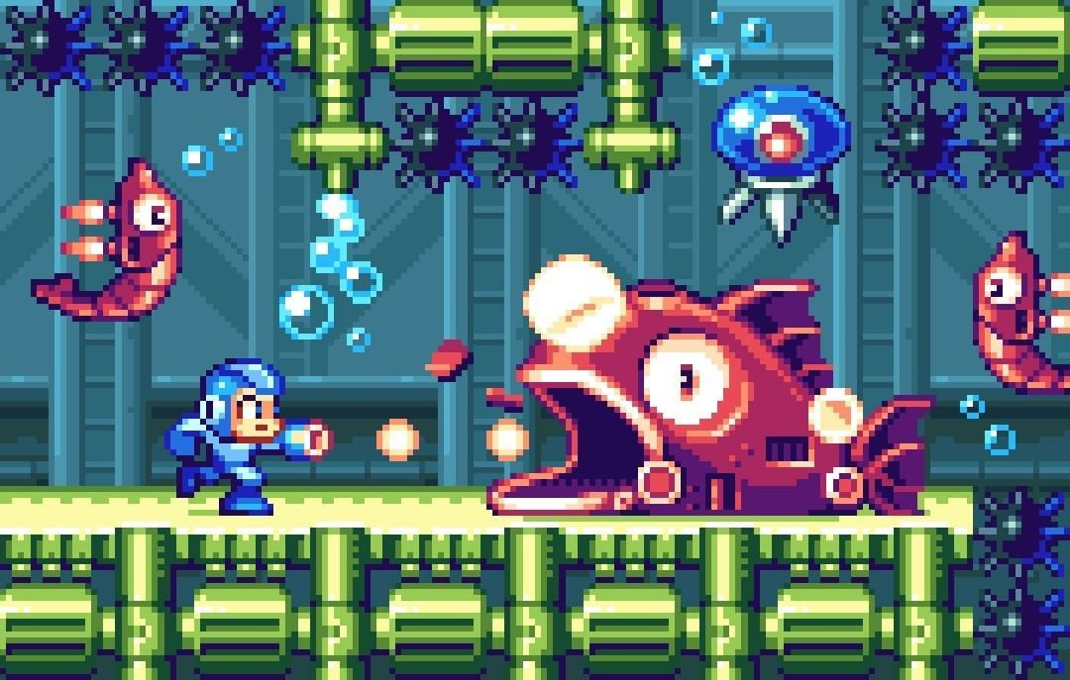

## **1.8. Alcance**

El alcance será de una sola entrega para probar si los juegos cooperativos funcionan, si el resultado conseguido es bueno se irá creando más juegos, dlcs y merchandising.

## **1.9. Plataforma**

PC. Estará disponible en Steam

# **2. Guion**

Cinemática inicial: León empieza el juego encerrado en una jaula, triste y pensativo. Se escuchan a lo lejos sonidos de niños riéndose y de gente sacando fotos. Entonces Ratón se le acerca y le dice: “Mmm no se te ve muy bien aquí. Quizás deberías salir a estirar las patas.” A lo que León contesta: “Eso querría. Pero soy muy grande y llamo demasiado la atención. Jamás podría salir de aquí”. Ratón contesta: “Y yo soy muy pequeño, hay puertas y obstáculos que no puedo derribar.” Tras unos segundos a ambos animales se le ocurre una idea y dicen a la vez “HAGÁMOSLO JUNTOS”.

A lo largo del juego habrá pequeños diálogos entre los dos personajes al pasar de nivel.

Diálogo 1: Ratón: “Oye, oye León si un caballo, un perro y una gallina tienen 14 meses de edad, ¿cuál de los tres es más mayor?”. León: “Pues... supongo que todos tienen la misma edad, ¿no?” Ratón: ¡La gallina, porque tiene 14 mese... y pico!”

Diálogo 2: León: “Venga Ratón a ver si sabes que es lo que hace un perro con un taladro”. Ratón: “Ehhh... pues ni idea.” León: “¡Ta-ladrando!”

Diálogo 3: Ratón: “A que no sabes por qué los elefantes no usan el ordenador” León: “No lo sé, pero creo que ningún animal suele usar ordenadores”. Ratón: “¡Porque le tienen miedo al *mouse*!”

Diálogo 4: León: “¿Sabes que hace una abeja en el gimnasio?” Ratón: “A ver...” León: “¡Pues zumba, que va a hacer!”

Cinemática final: al atravesar el muelle León y Ratón se fijan en una lancha que hay amarrada. León dice: “Con eso escaparemos.” “¡Si, mi capitán!” responde Ratón, “¿Sabes navegar?” “No” contesta León, “Pero lo averiguaremos”. Y así se marchan navegando hacia le horizonte.

# **3. Mecánicas del Juego**

## **3.1. Mecánicas del Juego**

Cámara 2D vista lateral, se observa todo el nivel donde están los jugadores.

Controles en local:

* Movimiento lateral: ad , ←→
* Salto: w , ↑
* Bajar: s, ↓
* Interactuar: E, P
* Habilidad: Q, O

Guardado y Carga: Existirán distintos checkpoints, uno por nivel justo a la entrada de este. También habrá un archivo que guarde el progreso del juego.

Jugabilidad: el juego está planteado para que se juegue una sola vez. Pues al repetir el juego los niveles serán los mismos y los puzles también. Por lo tanto, este juego no favorece a la Re-jugabilidad.

Niveles: este juego se compone de 5 niveles: El primer nivel donde tendrán que escapar de la zona de jaulas. En el siguiente nivel tienen que escapar de la zona del zoo de la sabana. Tras esto pasarán a la zona del circo. Después de la zona del circo pasarán a la zona de picnic y pájaros. Y finalmente llegarán a la zona del Aquarium y el muelle, donde terminará el juego.

Intensidad del juego: la intensidad del juego será moderada, tirando a ligera. Cualquier persona podría jugarlo sin problemas.

Recursos: en el juego existirán zonas donde cada jugador tendrá que hacer su papel, como puede ser entran por agujeros pequeños, presionar botones, desbloquear códigos ocultos, llevar un objeto a un lugar determinado, romper cables, etc.

## **3.2. Mecánicas del Jugador**

Los jugadores tendrán un personaje en concreto que son:

Ratón: Sus características principales es ser pequeño permitiendo así acceder a lugares que no serían accesibles, también tiene la mecánica de morder haciendo que pueda cortar objetos como unos cables de red.

Las desventajas del ratón es que no es muy fuerte haciendo que no pueda romper casi ningún objeto del entorno, también no puede realizar distracciones haciendo que tenga que esperar a que el león ruja.

León: Las características principales es que tiene una gran fuerza permitiendo romper objetos como puertas o cajas, también puede hacer un gran rugido haciendo que pueda crear distracciones o asustar a alguien.

Las desventajas del león son muy grandes haciendo que solo pueda acceder áreas en concreto, también el león no pasa desapercibido por su gran tamaño haciendo que tenga que esperar al ratón para despejar el sitio.

## **3.3. Mecánicas de Niveles**

El juego tiene 5 niveles, cada uno ambientado en una zona del circo/zoo distinto. Al acabar un nivel, se activa un checkpoint por si uno de los jugadores muere y se reinicia el nivel.

# **4. Estados del Juego**

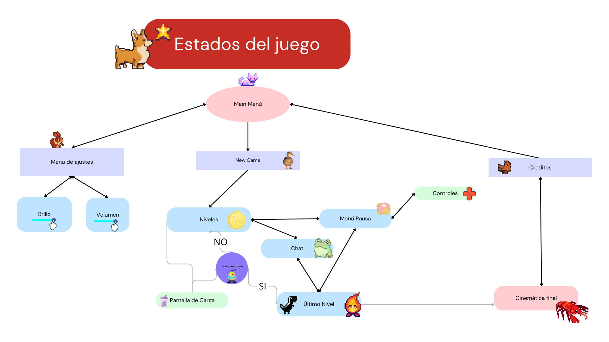

**5. Interfaz**

Las interfaces serán de tipo minimalista las distintas interfaces que tendremos son:

Menú principal:

* Es el menú previo a la partida, cuenta con un menú de ajustes (brillo, volumen) y un botón de iniciar partida, el cuál, al presionarlo, lleva a un menú de selección de personaje y posteriormente inicia la partida.

Menú de opciones durante la partida:

* Es un menú que al que el jugador puede acceder en medio de la partida con el cuál accede a los ajustes de antes

Ayudas:

* El jugador empieza en un tutorial para que aprenda las mecánicas del juego. Además, cuando halla un objeto interactuable en el escenario aparecerá un texto que indique qué tecla presionar para hacerlo.

Pantalla de Carga:

* Las pantallas de carga serán del león y de la rata contando un chiste haciendo que su relación aumente o no dependiendo del chiste

Créditos:

* Al finalizar el juego, se muestran los créditos al equipo de desarrollo.

Chat:

- Durante los jugadores tendrán disponible un desplegable que muestre un chat de comunicación.

# **6. Niveles**

El videojuego de momento tendrá 5 niveles

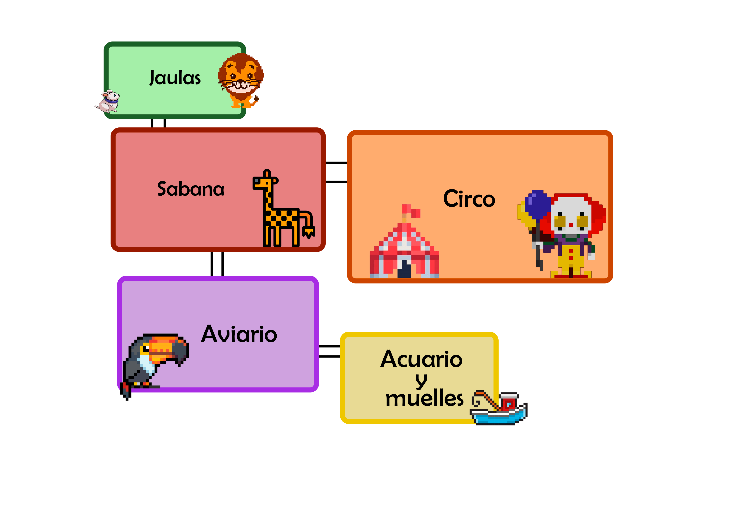

Mapa esquemático de los niveles

# **7. Progreso del Juego**

El progreso del juego va a ser lineal porque se necesita a los dos personajes para superar los distintos retos.

# **8. Personajes**

## **8.1. Jugador**

Los dos jugadores controlarán a los personajes de León y Ratón, cuyas ventajas y desventajas se explicaron anteriormente.   
  
El objetivo de estos es escapar del circo.

**8.3. NPCs**

Todavía por implementar

# **9. Ítems**

No hay un inventario como tal. Sin embargo, sí que los personajes podrán recoger objetos (llaves, códigos de acceso etc.) para abrir puertas o desactivar alarmas. El recoger estos objetos aparecerá un icono que indique que se ha obtenido y desaparecerá en cuanto se use.

# **10. Música y Sonidos**

Para la música, alternamos entre música alegre y música ambiental de circo.

Todas las licencias de la música serán CC0 o CCBy. (es música de libre uso)

# **11. Arte y Concept**

Pixel Art

Concepto prototipo:

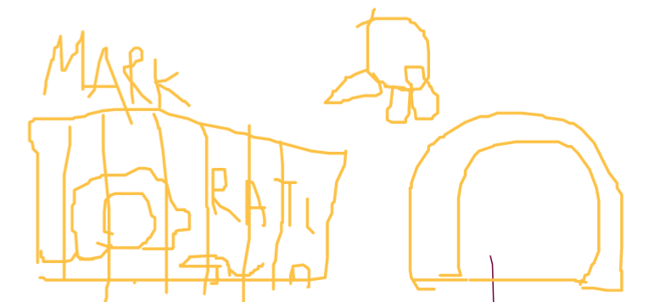

# **12. Miembros del Equipo**

ROMÁN BATANERO MATA

MIGUEL ANGEL JIMENEZ MONTEMAYOR

NATALIA MARTÍNEZ CLEMENTE

SANTIAGO VARELA REY

# **13. Anexos**